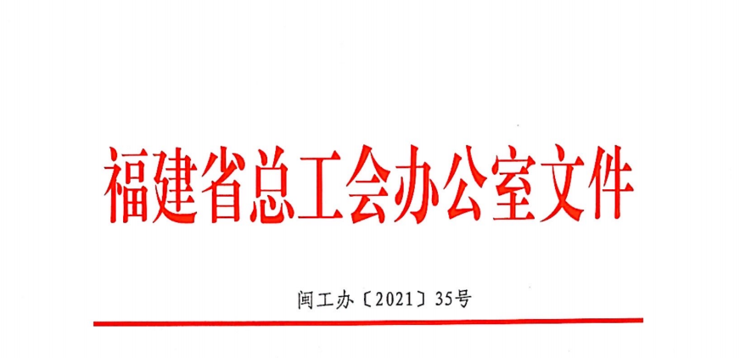
福建省总工会办公室关于
寻找2021年“职工最美家庭”的通知

各设区市、平潭综合实验区总工会，省直机关工会，部分省级产业（系统）工会：
为深入贯彻习近平总书记关于注重家庭家教家风建设的重要论述，贯彻落实习近平总书记来闽考察重要讲话精神，团结引领广大职工传承和弘扬新时代家庭观，唱响爱党爱国爱社会主义的时代主旋律，以昂扬的精神风貌迎接中国共产党成立100周年，省总工会决定继续开展寻找“职工最美家庭”活动。现将有关事项通知如下：
- 寻找2021年“职工最美家庭”
（一）寻找标准
爱国守法，明礼诚信好；夫妻和睦，孝老爱亲好；学习进取，科学教子好；邻里融洽，友爱互助好；文明卫生，清洁家园好；爱岗敬业，工作业绩好。重点推荐铭记党史党恩、传承红色基因、发扬革命精神、弘扬家国情怀，受到群众普遍认可的职工家庭典型。
有以下情形之一的家庭不得推荐：家庭成员有违法违纪现象，曾非法参与重大群体性上访，参与“黄、赌、毒”、封建迷信和非法宗教及邪教活动，在文明、诚信等方面有不良记录，有家庭暴力行为，对未成年子女监护主体责任落实不力，有违反社会公德、职业道德、家庭美德、个人品德的其他行为等。
（二）推荐名额
采取差额推荐方式，鼓励各地各单位多推荐，名额分配见附件1。
（三）寻找程序
1.组织发动阶段（6月底前）
下发通知，层层发动广大职工及其家庭踊跃自荐。
2.寻找提名阶段（7月上旬）
通过组织推荐，面向基层寻找“职工最美家庭”。
3.宣传展示阶段（8月中旬）
在主流媒体揭晓全省“职工最美家庭”，广泛宣传、生动讲述“职工最美家庭”故事。
二、工作要求
（一）加强组织领导。家庭文明建设是培育和践行社会主义核心价值观的重要载体，是群众性精神文明创建活动的重要内容，是营造良好社会风气的重要支撑。各地各单位要充分认识开展这项活动的重要意义，认真组织实施，对候选家庭严格审核把关，确保家庭事迹突出、材料真实、群众认可。
（二）面向基层职工。按照公开、公正、公平的原则，自下而上、逐级推荐、民主评议、集体研究，寻找出本地区、本单位中最优秀、最具典型性的职工家庭，广泛听取各方意见，并在夫妻双方所属单位公示5个工作日。
（三）注重宣传发动。强化思想引领，把寻找的过程，作为大力宣传社会主义核心价值观、弘扬良好家风家教的过程，使职工最美家庭成为远近颂扬、见贤思齐的榜样标杆。要充分运用各类主流媒体和新媒体，讲好职工最美家庭的感人故事，激发正能量、弘扬真善美，推动形成人人学习、户户争当最美家庭的浓厚氛围。
三、材料报送
各推荐单位按要求报送以下相关材料：
（一）“职工最美家庭”登记表一式叁份，候选家庭汇总表一式一份。
（二）“职工最美家庭”500字左右事迹材料(电子版，doc格式，突出职工家庭如何树立好家风、传承好家训中的生动事迹)，用于宣传展示。
（三）不同场景的家庭成员全家福2张（jpg格式，文件不小于2M）。
上述材料请各单位审核把关，电子版统一按推荐单位和家庭夫妻双方姓名命名文件夹（例如：福州——张三、李丽家庭），打包压缩后于7月15日前报送。纸质材料请于7月30日前由各设区市总工会汇总后统一寄至省总工会女职工部。联系人：林欣欣、陈紫，电话：0591-87721997，邮箱：t1520@163.com。

附件：1.“职工最美家庭”推荐名额分配表
2.“职工最美家庭”登记表
3.“职工最美家庭”候选家庭汇总表

福建省总工会办公室
2021年6月10日

附件1

“职工最美家庭”推荐名额分配表

推荐单位 | 推荐数 | 寻找数
福 州 | 6 | 5
厦 门 | 4 | 2
漳 州 | 6 | 4
泉 州 | 8 | 6
三 明 | 5 | 4
莆 田 | 4 | 3
南 平 | 5 | 4
龙 岩 | 5 | 4
宁 德 | 4 | 3
平 潭 | 2 | 1
省级产业  （系统）工会 | 10 | 6
省直机关 | 6 | 4
总 计 | 65 | 46

附件2

“职工最美家庭”登记表

户主姓名 |  |  |  | 出生年月 |  | 民族 |  | 家庭人口
户主单位及职务 |  |  |  |  |  |  | 联系电话
配偶姓名 |  |  |  | 出生年月 |  |  | 民族
配偶单位及职务 |  |  |  |  |  |  | 联系  电话
家庭地址 |  |  |  |  |  |  | 邮编
主  要  事  迹  简  介 |  | (提供500字左右的事迹材料)
主
要
事
迹
简
介
户主所在单位意见
推荐单位意见
主办单位意见

附件3
“职工最美家庭”候选家庭汇总表
推荐单位： (设区市总工会加盖公章) 年 月 日
序号 | 夫妻双方姓名 | 家庭事迹简介(300字以内) | 联系方式 | 夫妻双方工作单位 | 备注
1 | 张X  李X | 范例：这是一户孝老爱亲、勤俭持家、热心环保公益事业的家庭。全家传承“做益于乡梓、益于国的人”的家风，夫妻恩爱，儿孙孝敬，邻里和睦。尤其热心环保公益事业，户主张X为省环保志愿者协会专家组成员，中央文明办“优秀五星志愿者”荣誉获得者，其成功试验的家庭厨余生态沤肥法在所在小区推广。夫妻俩还摸索推出了古法造纸、磁场与指南针、活版印刷与古籍装订、废旧纺织物改造等五大系列的家庭废弃物再生利用的DIY手作系列项目，得到X市几十个社区居民和孩子们的喜爱，实施“一米阳光 绿色家庭“计划，被列入海峡两岸交流的志愿者公益项目，并在X市3个小区实施。 | 139XXXXXXXX  139XXXXXXXX |  | 家庭所获市级以上荣誉

抄送： | 福建省直属机关妇女工作委员会。
福建省直机关工会工委女工委 |  | 2021年6月21日印发

